Podešavanje – dodela računa i tip kretanja; razlika u poljima!

TCODE SE38 program RM07CUFA

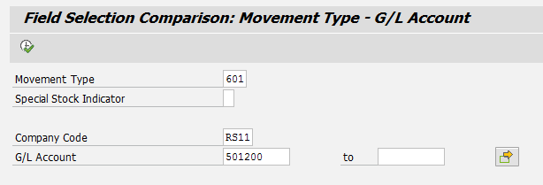

Videti razlike i klikom na odgovarajući simbol ispraviti greške (klik automatski prebacuje na odgovarajuću transakciju)

